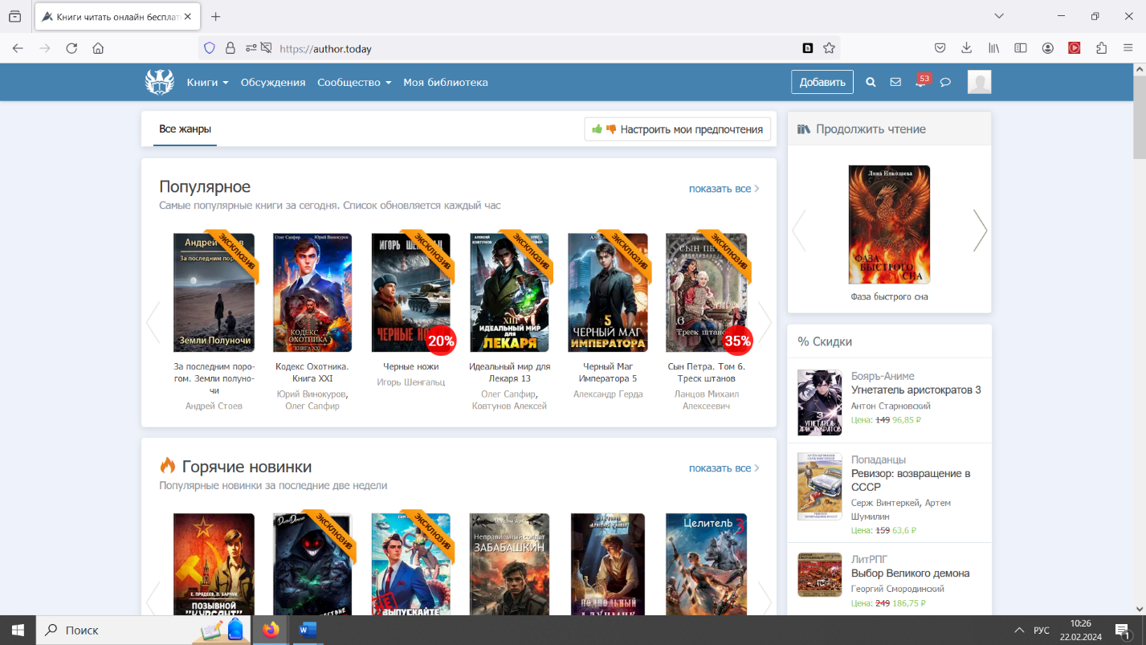1.Главная страница

На ней расположены, основные навигационные кнопки и разделы.

2. Выпадающее меню

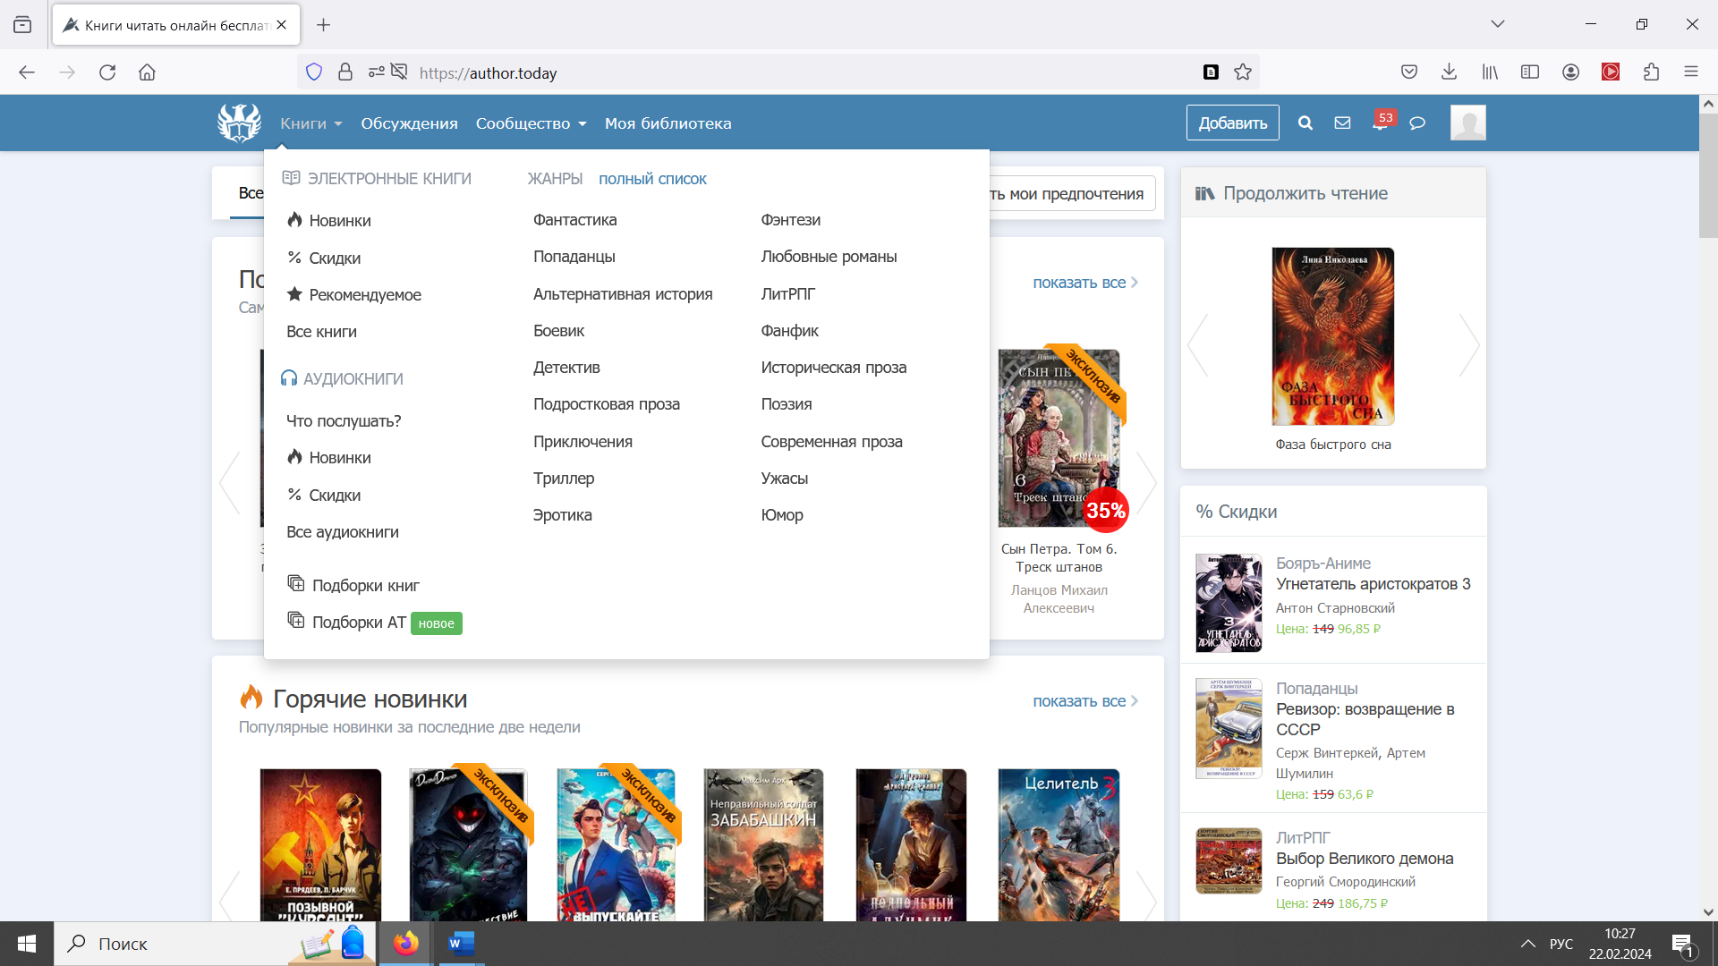

При наведении на раздел «Книги» выпадает меню.

3.Обсуждения

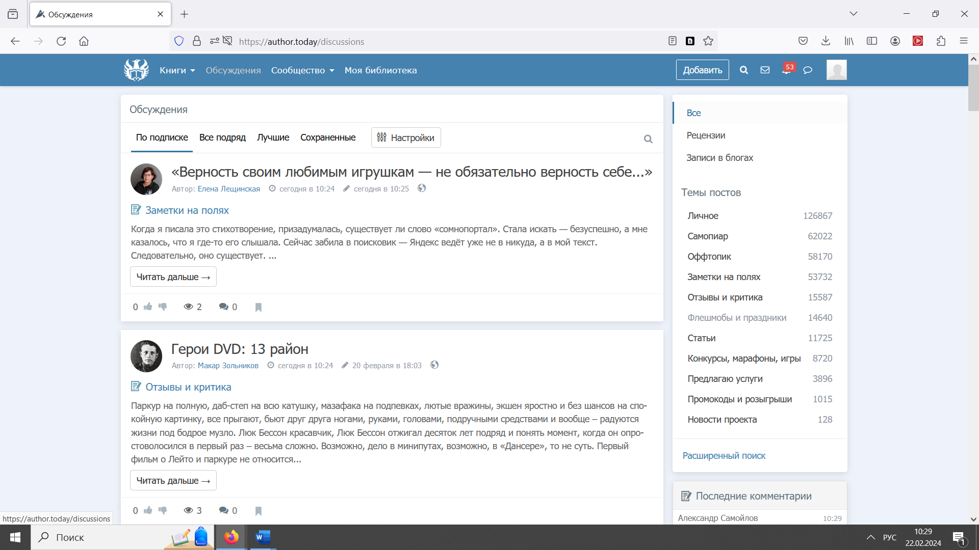

При нажатии на кнопку «Обсуждения», открывается страница с обсуждениями

4. Конкурсы

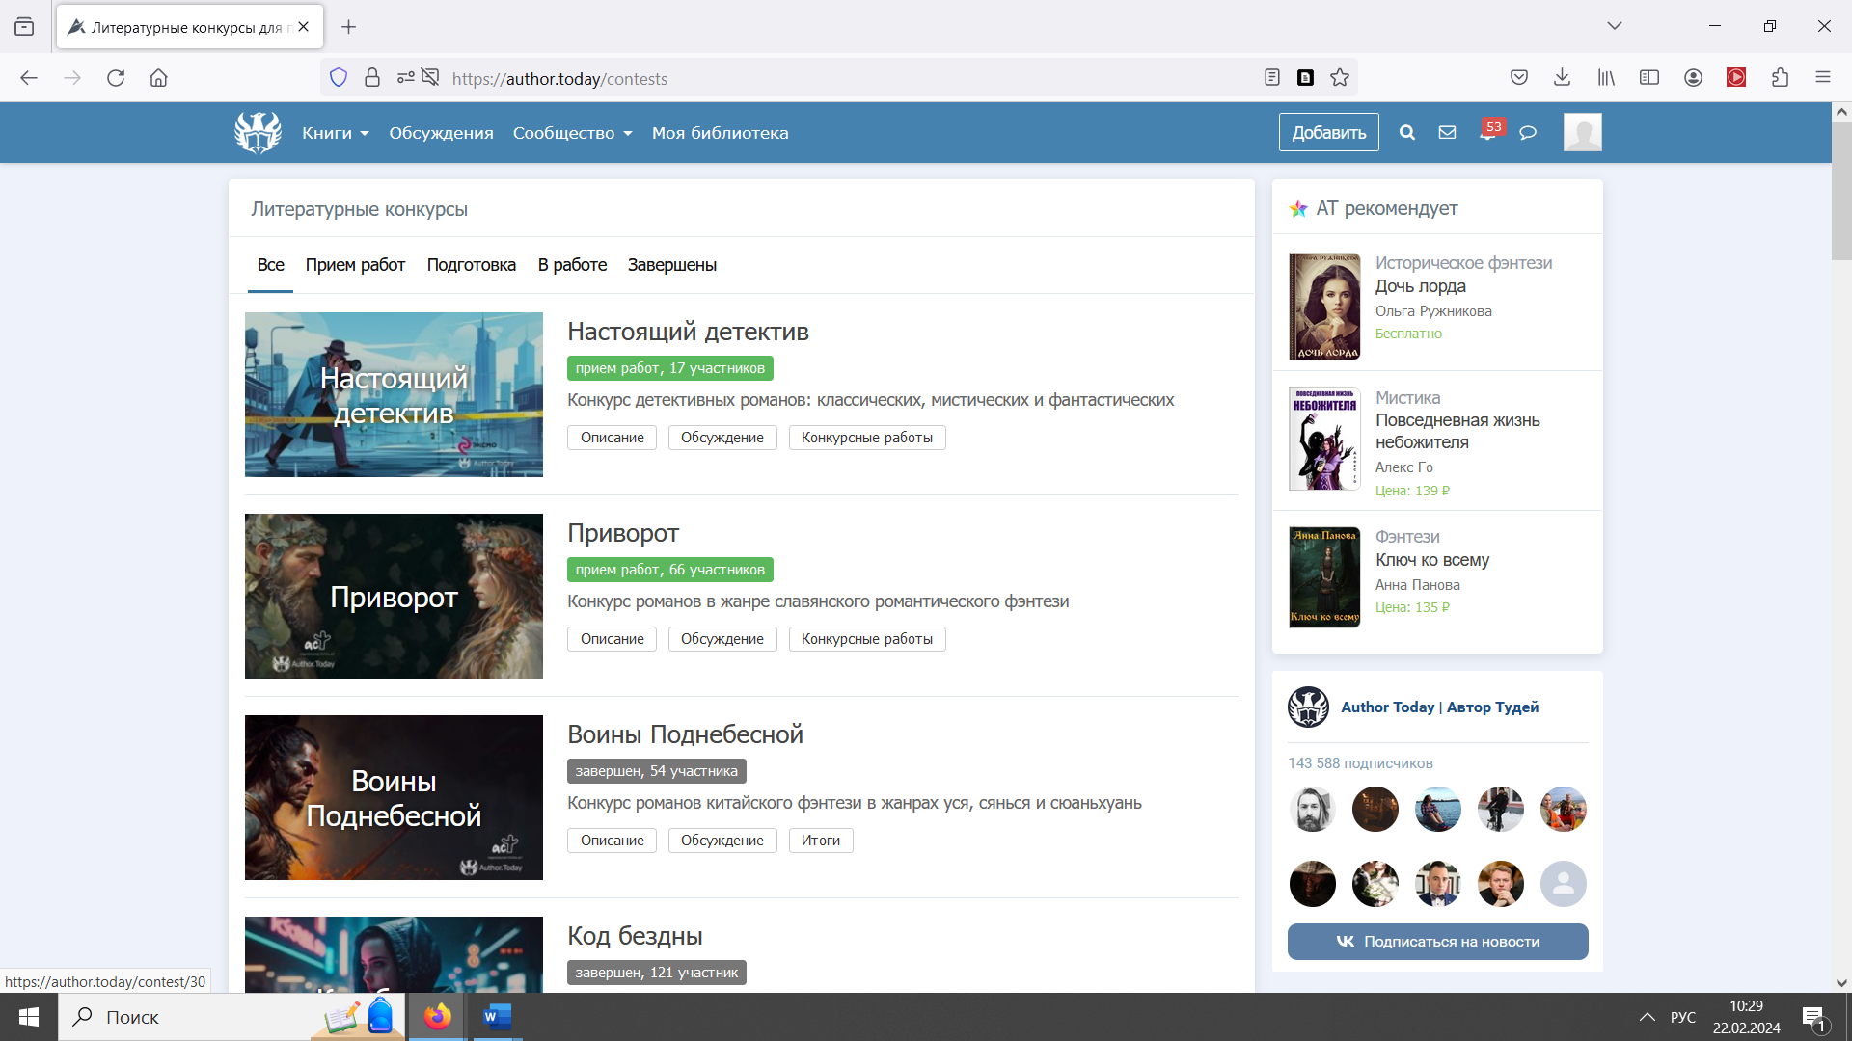

При нажатии на кнопку конкурсы, открывается страница с конкурсами

5.Иллюстрации

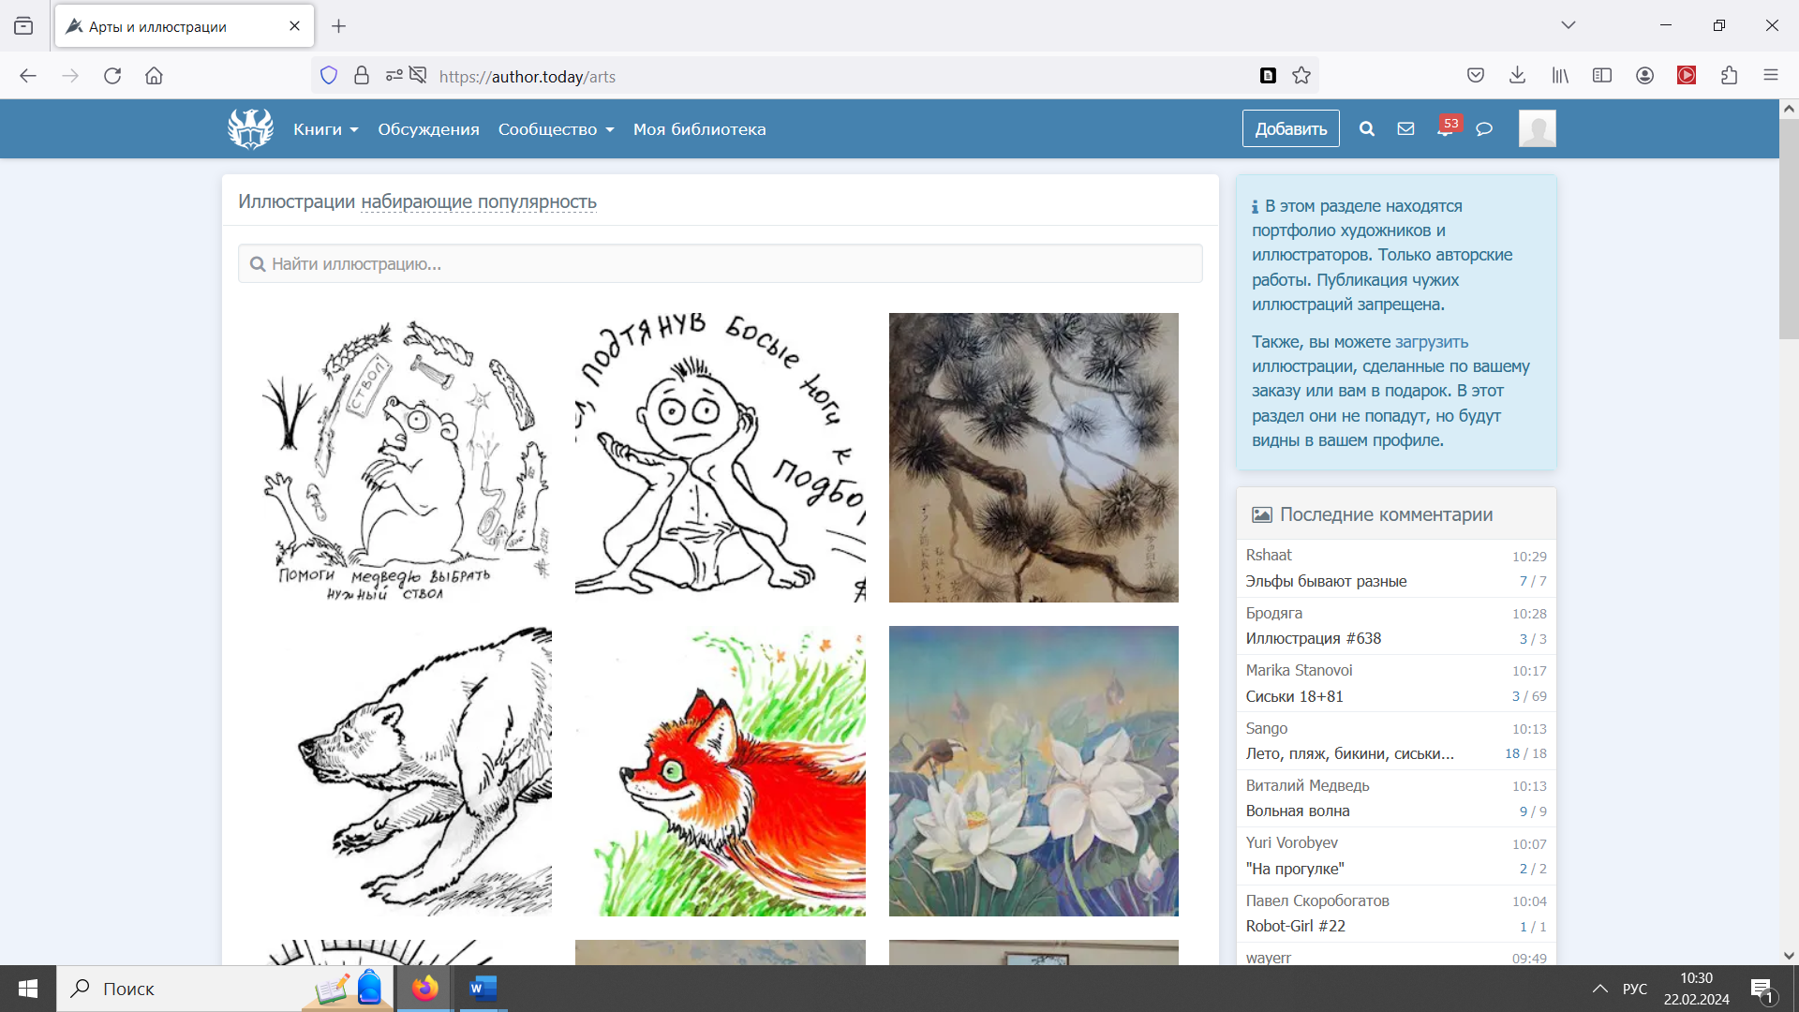При нажатии на кнопку «Иллюстрации» осуществляется переход на соответствующую страницу.

6. Моя библиотека

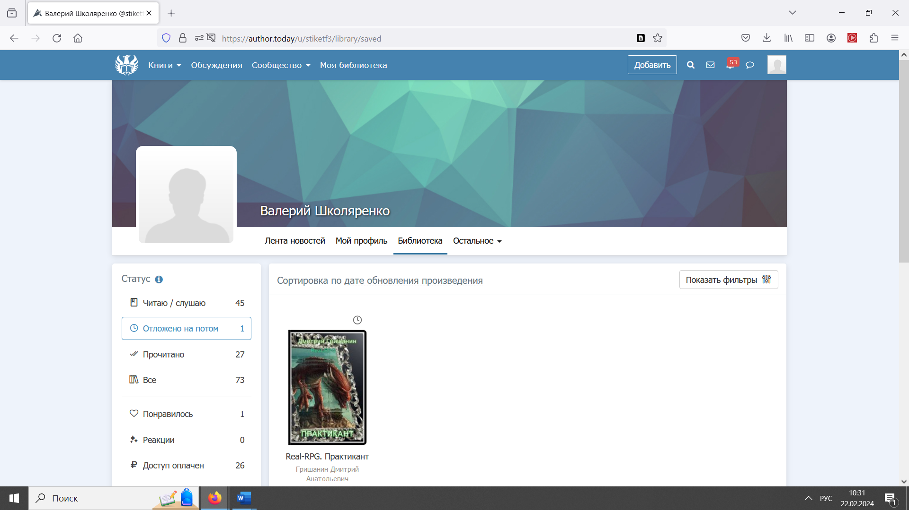При нажатии на кнопку моя библиотека, открывается библиотека

7.Достижения

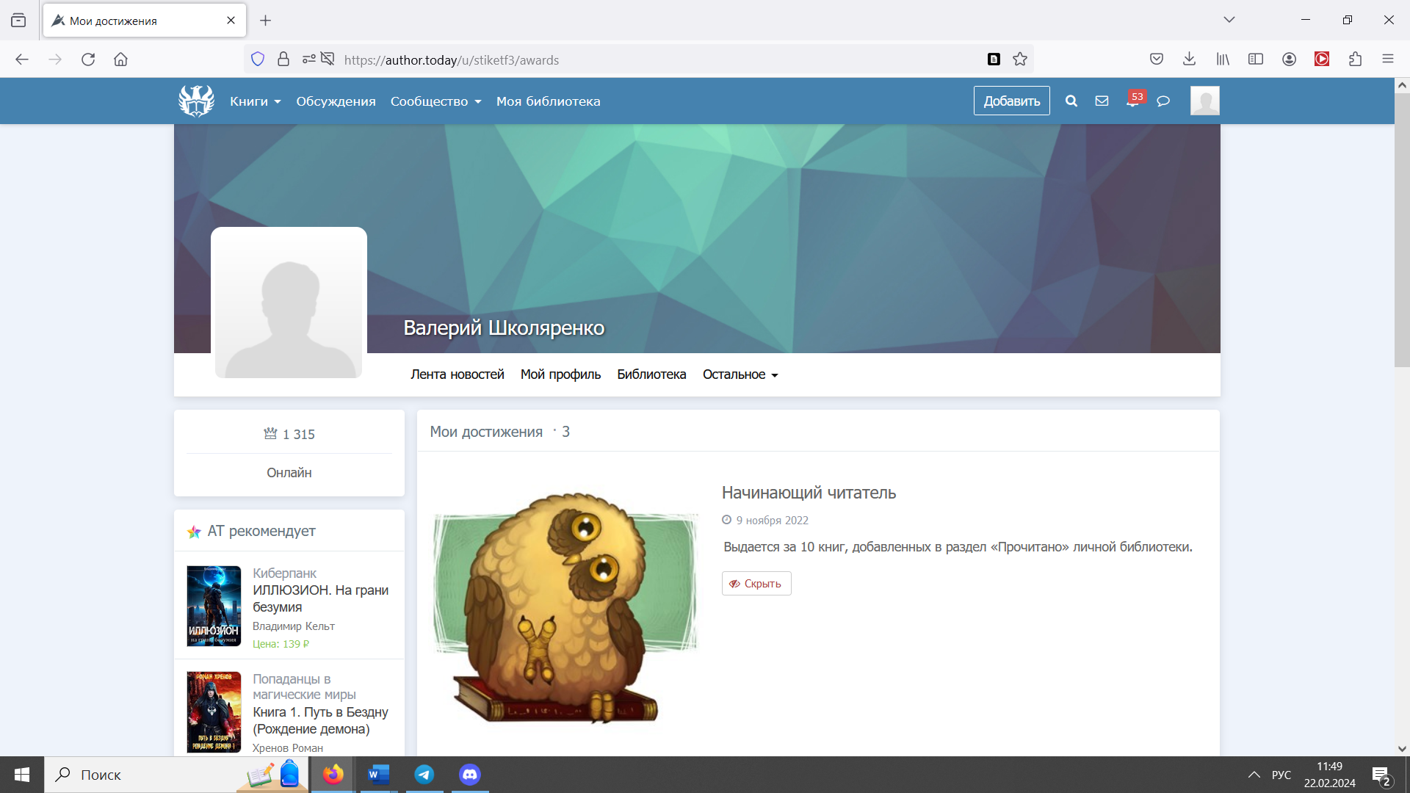При нажатии на кнопку «достижения» открывается страница

8.Друзья

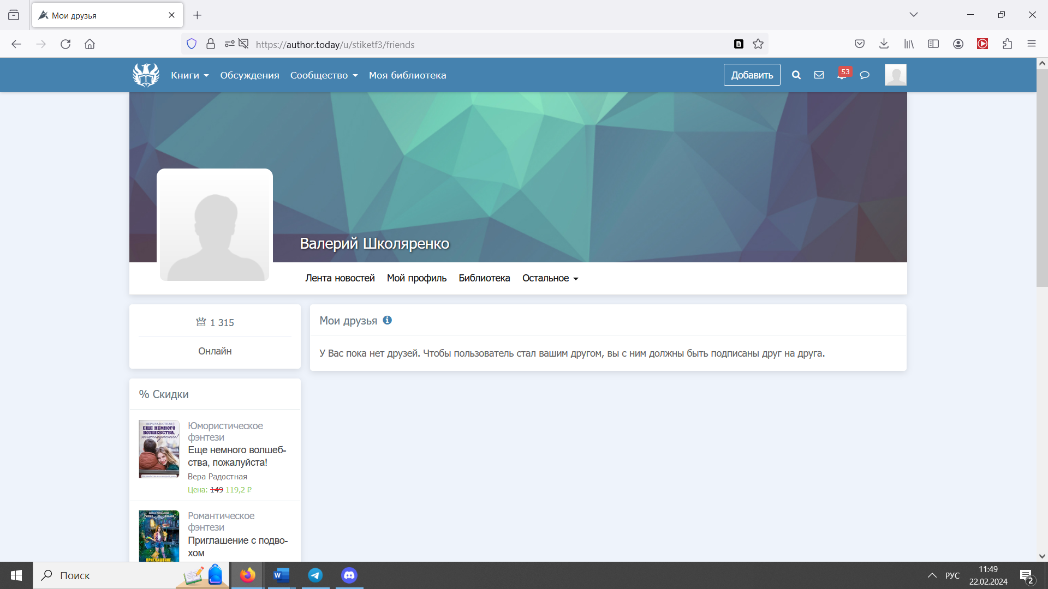При нажатии на надпись «Друзья» открывается страница

9.Подписчики

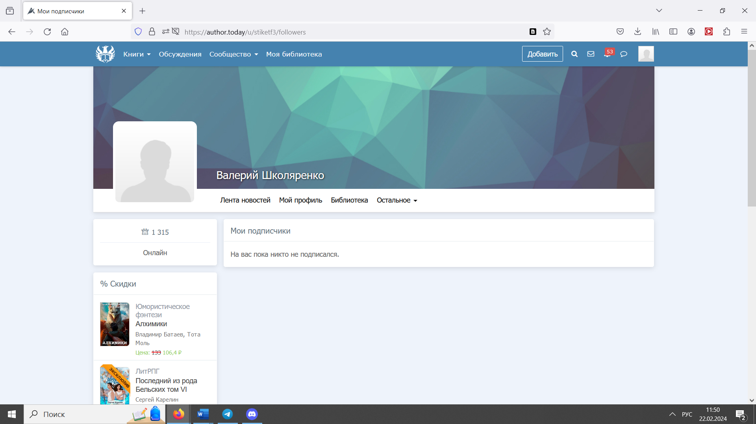Открывается

10 Подписки

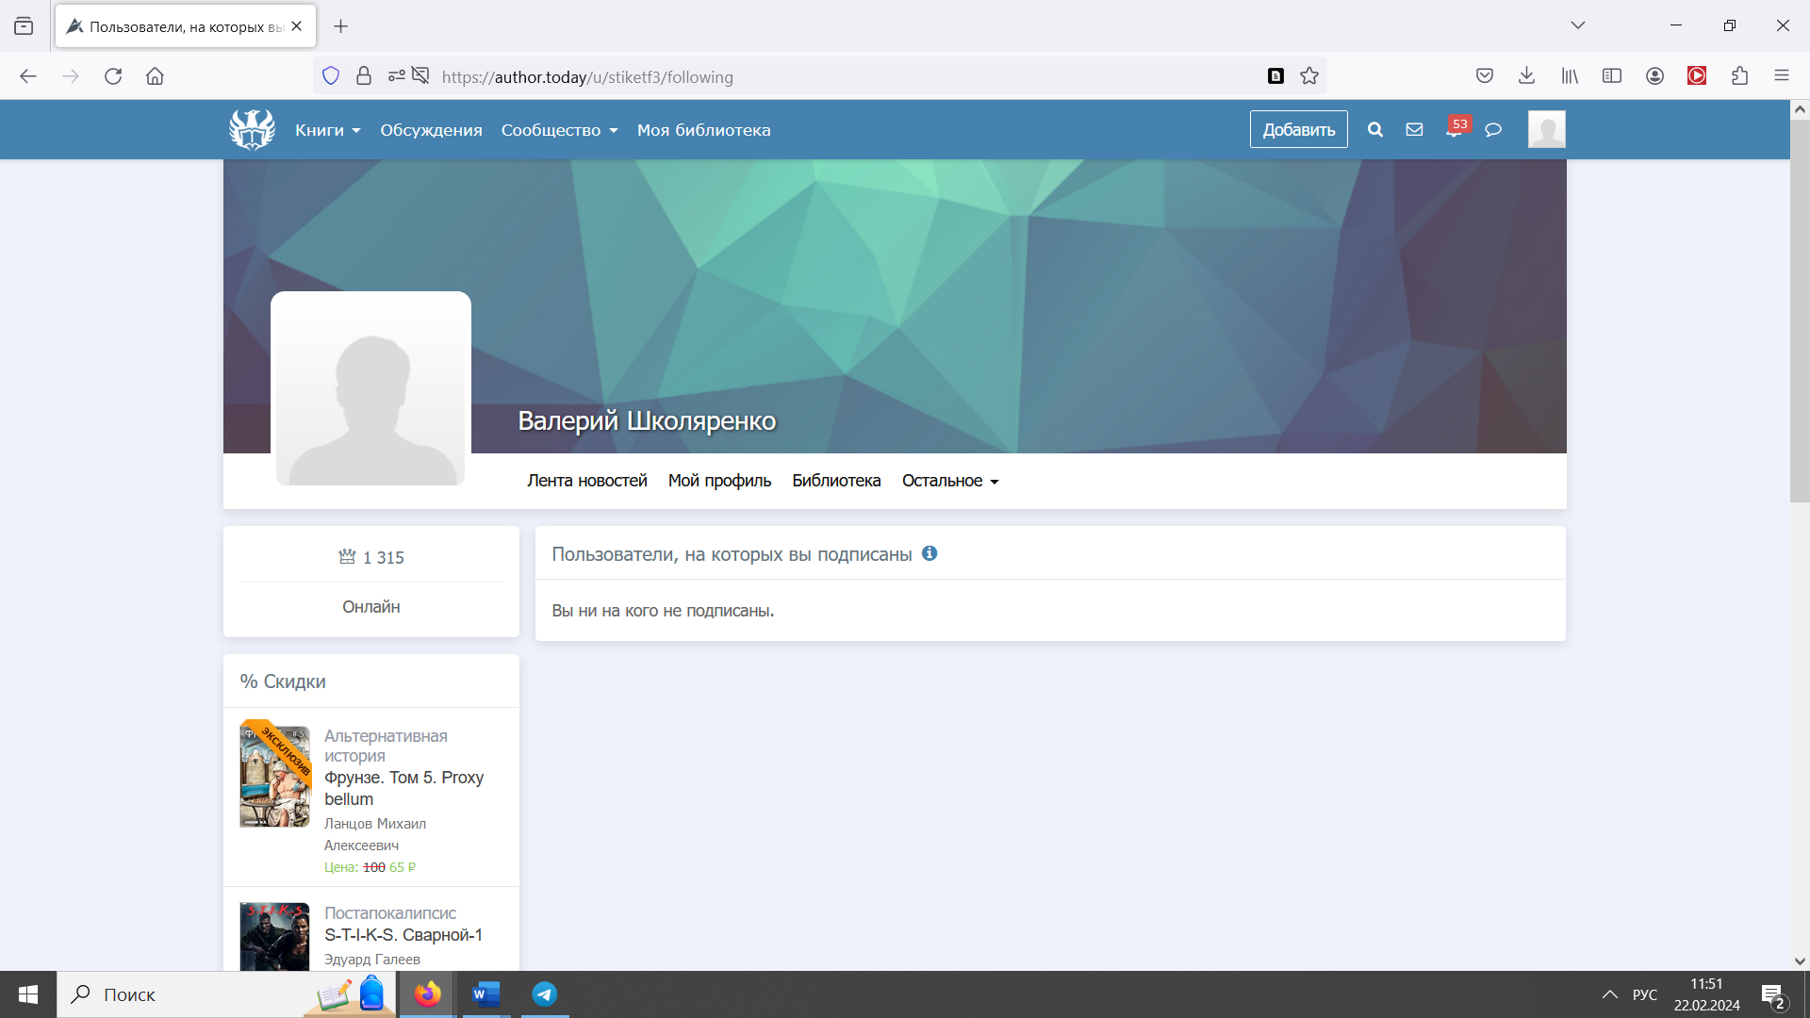При нажатии, открывается страница

11. Комментарии

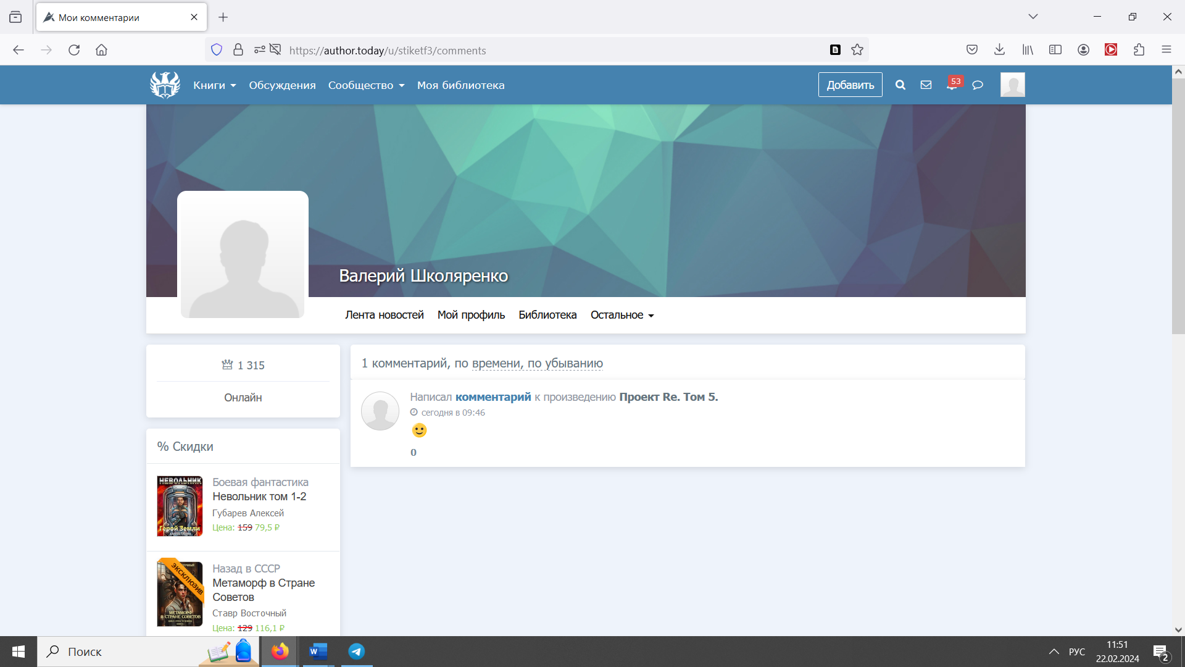При открытии истории своих комментариев, они открываются

12.Награды

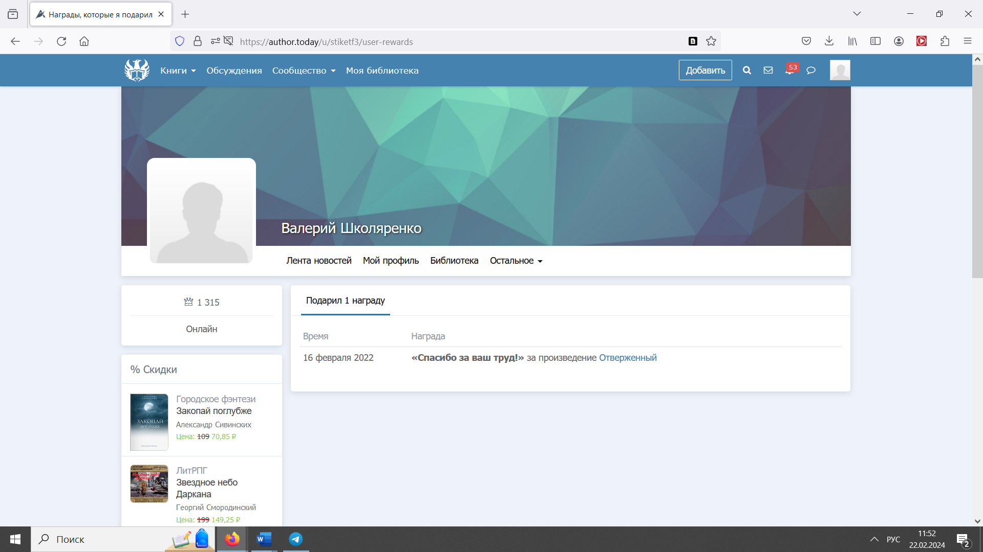При нажимании на надпись «Награды», открывается страница

13 Новинки

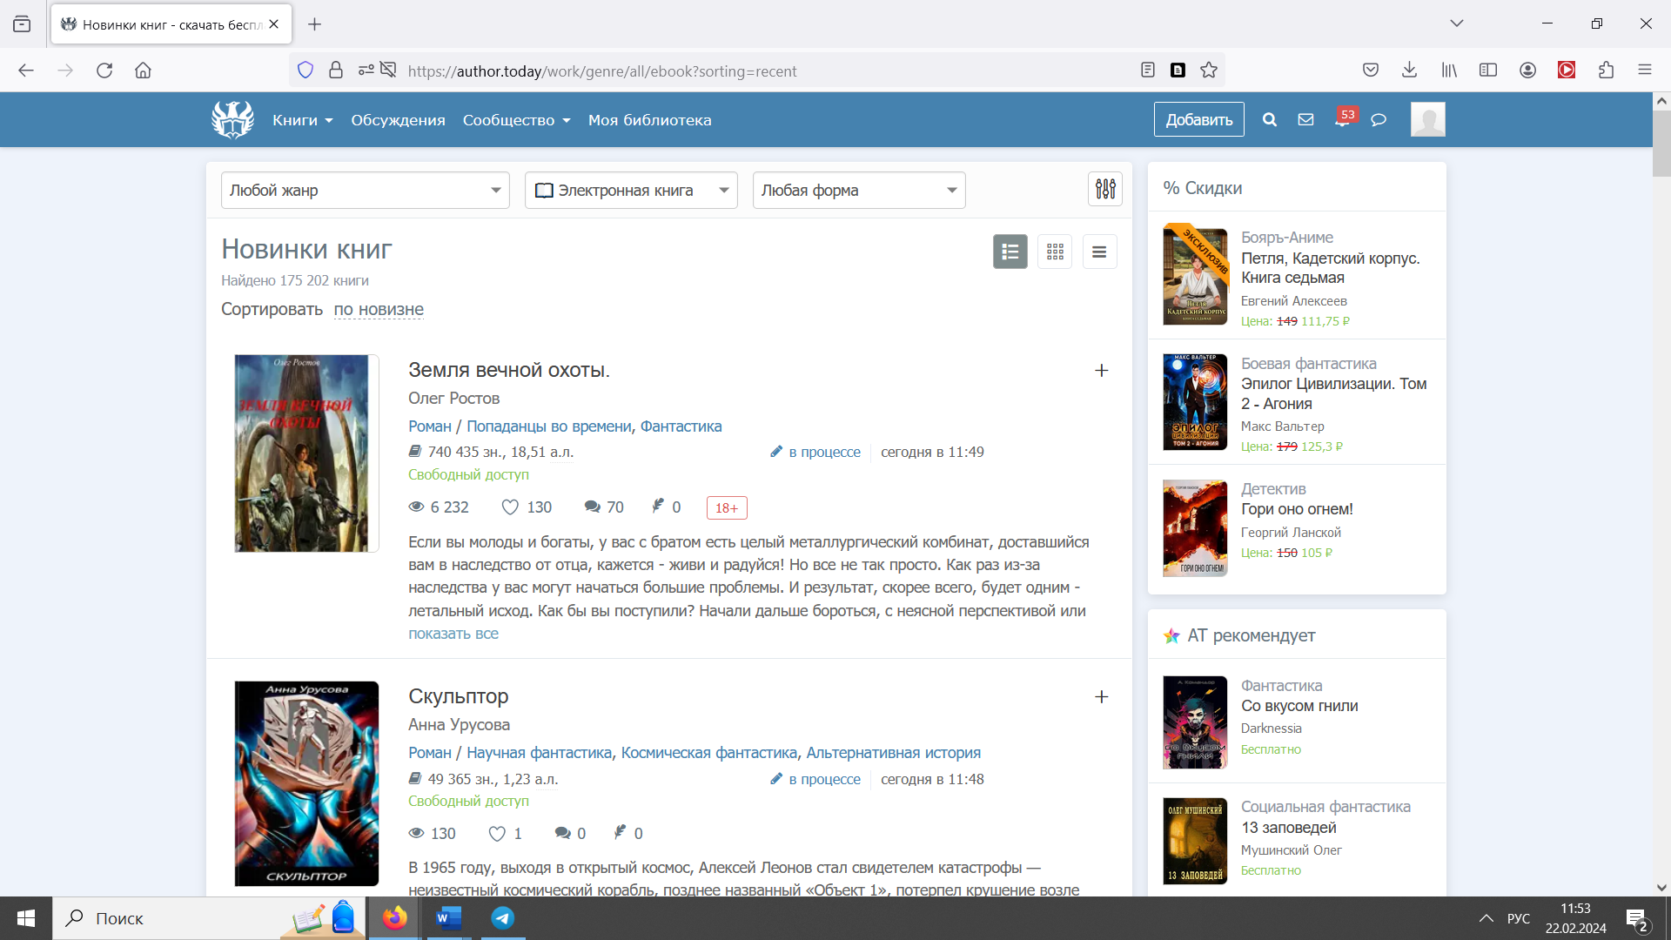При выборе Новинок, открывается страница с соответствующим фильтром

14.Скидки

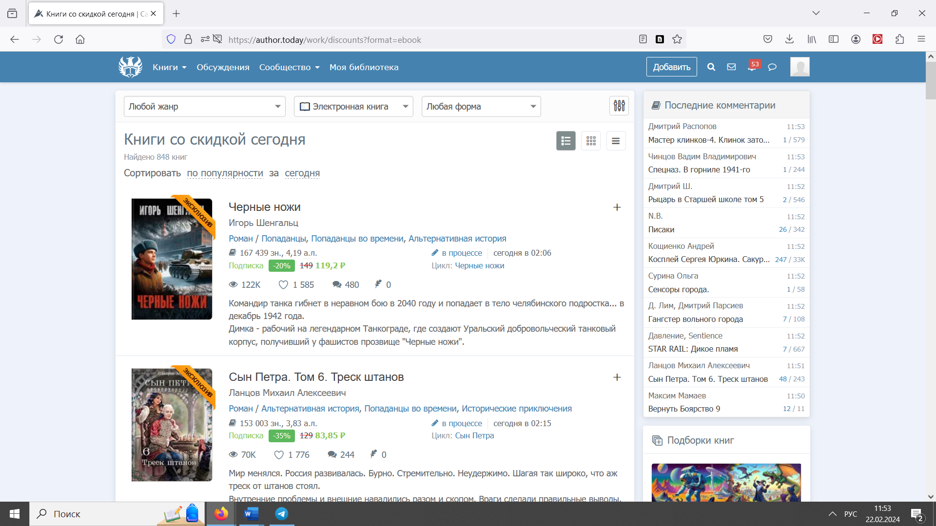 При выборе Скидок, открывается страница с соответствующим фильтром

15.Рекомендуемое

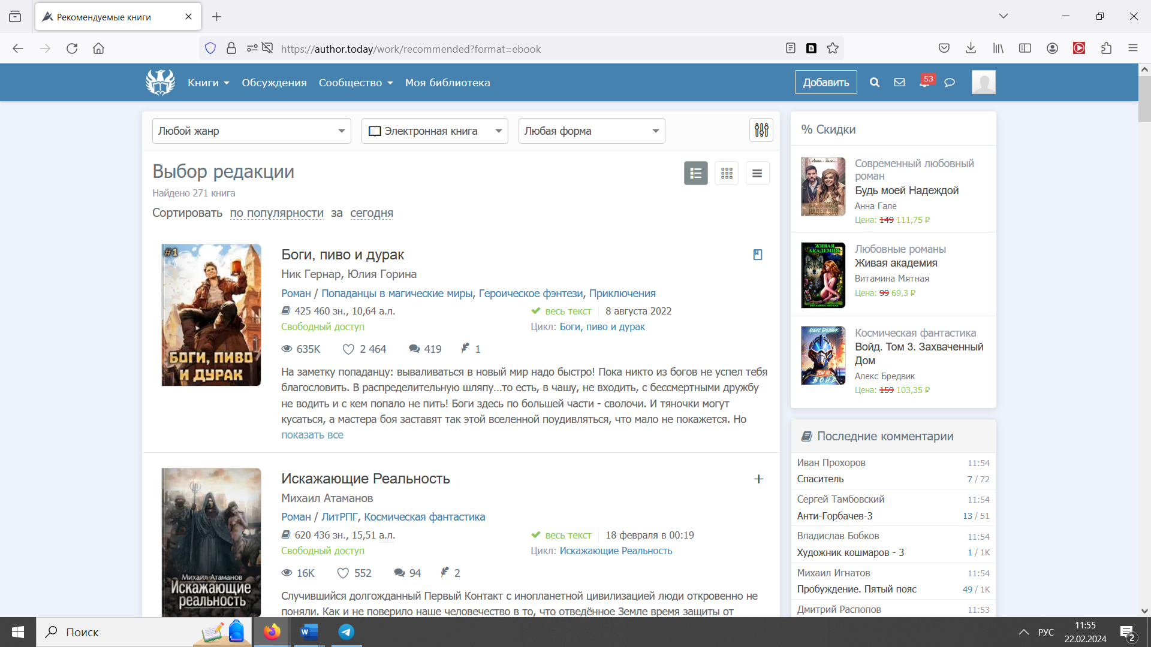

При выборе Рекомендуемое, открывается страница с соответствующим фильтром

16.

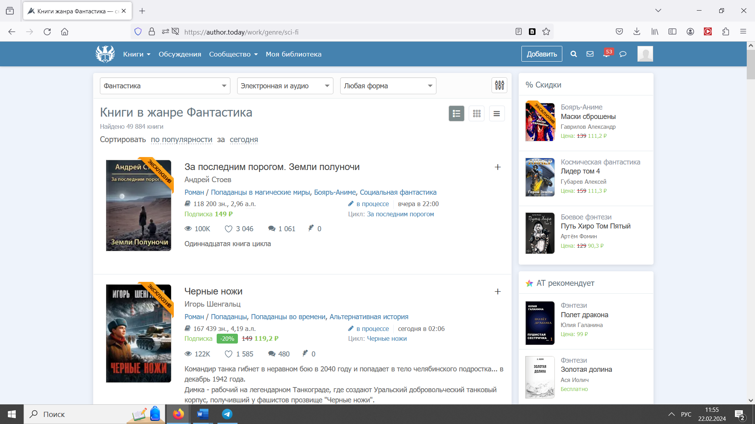

При выборе жанра фантастика, открывается страница с соответствующим фильтром

17.фанфики

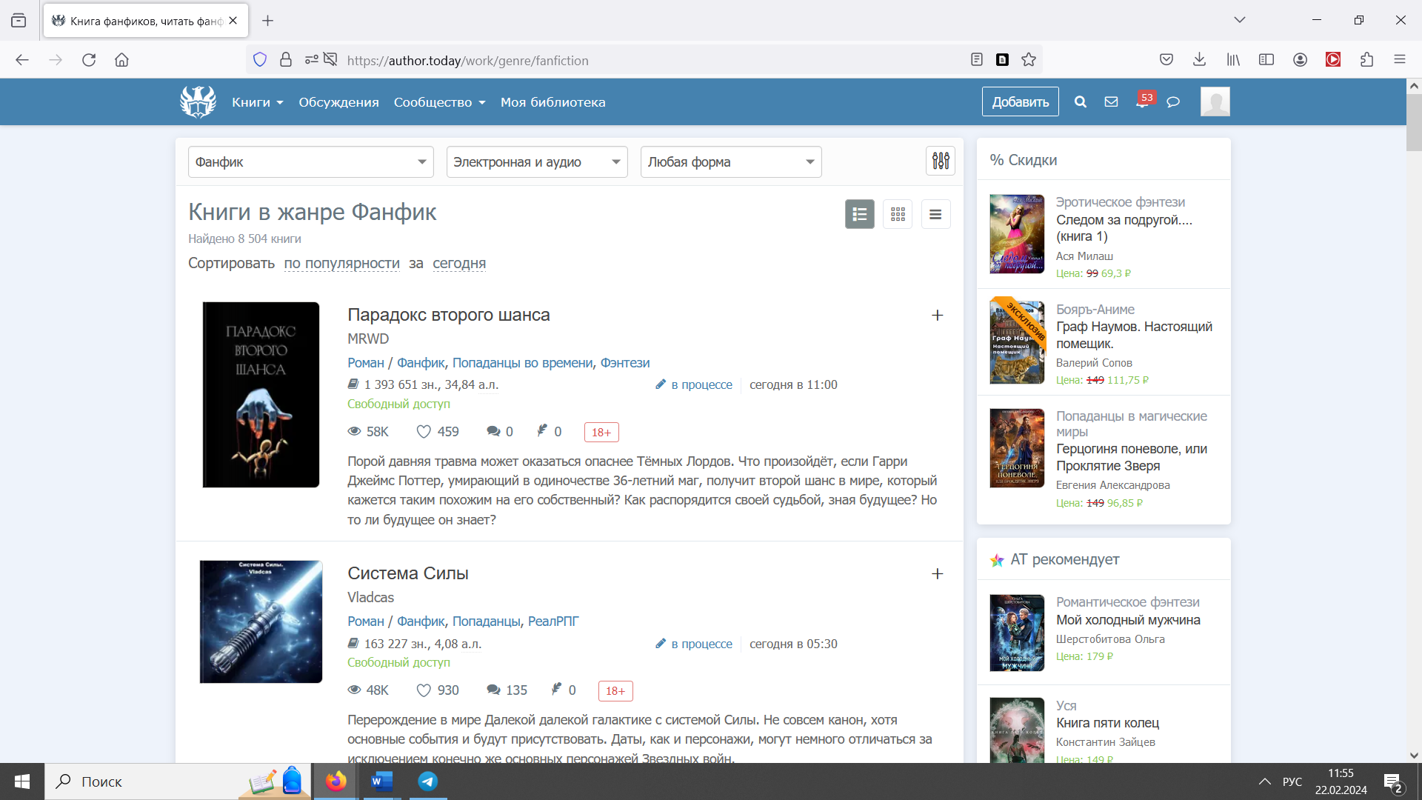

При выборе жанра фанфики, открывается страница с соответствующим фильтром

18.Эротика

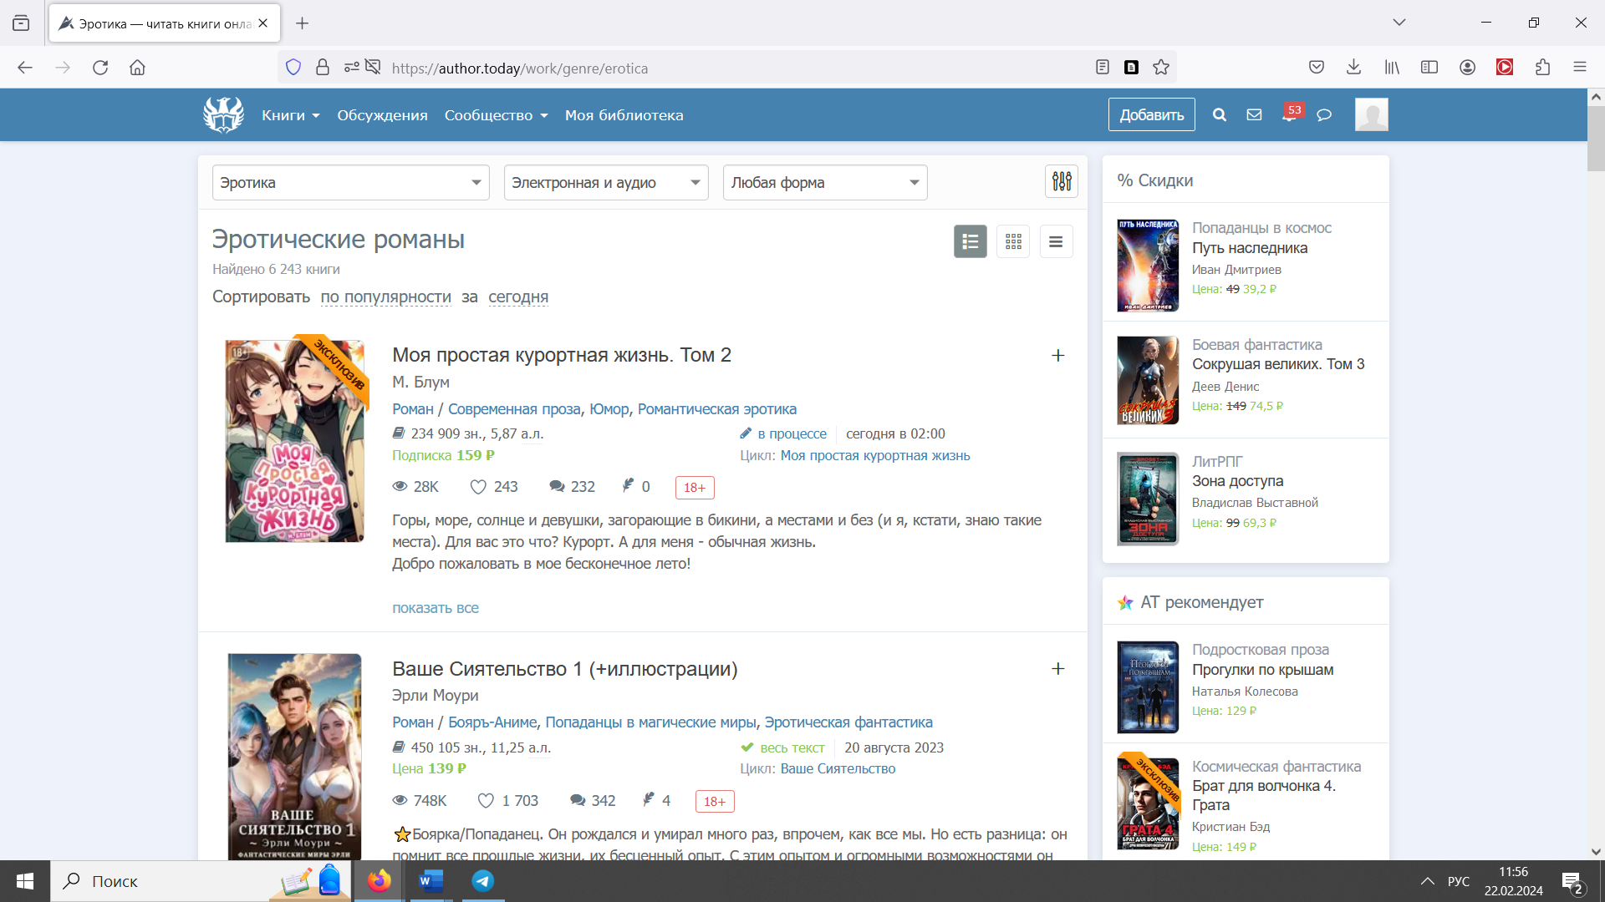

При выборе жанра эротика, открывается страница с соответствующим фильтром

19.ЛитРпг

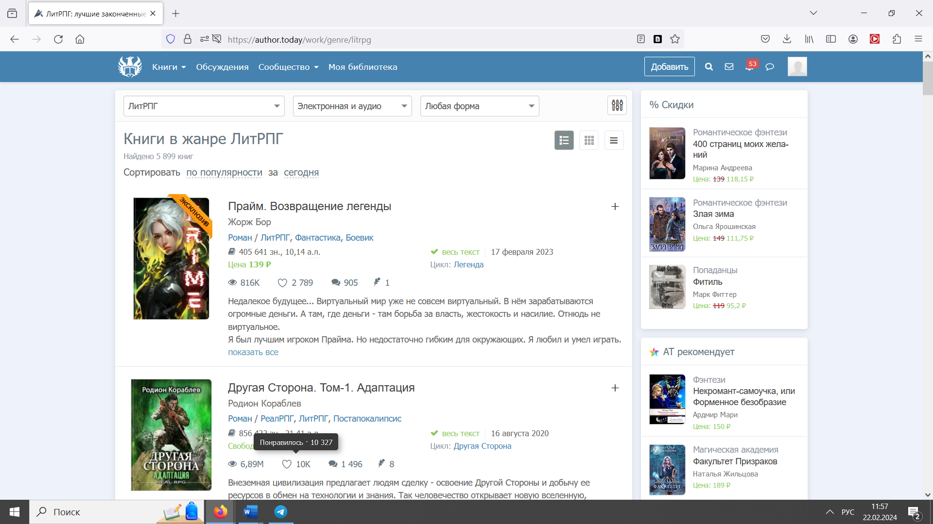

При выборе Жанра ЛИТрпг, открывается страница с соответствующим фильтром

20.Ужасы

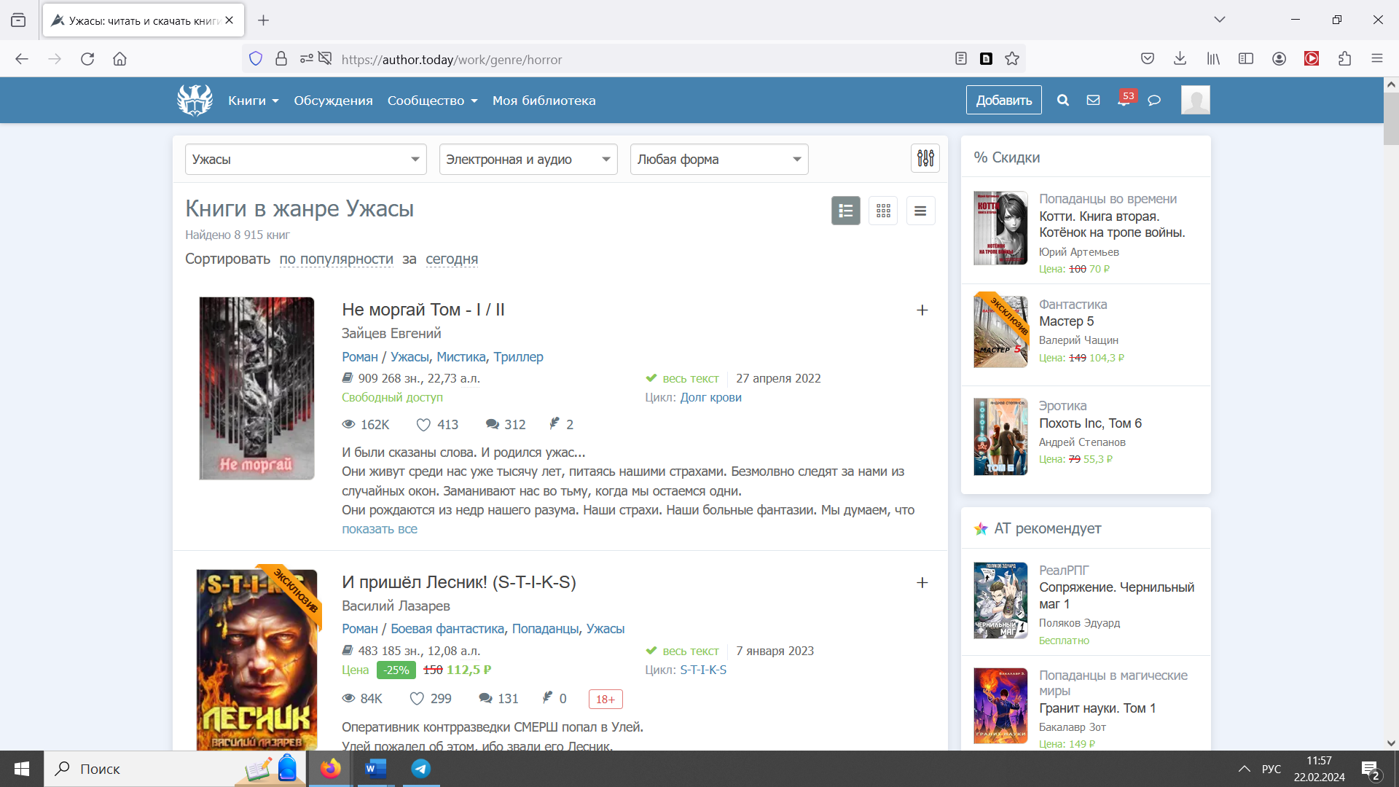

При выборе жанра ужасы, открывается страница с соответствующим фильтром